Szakonyi Károly
Keleti Éva gyűjteményes kiállítása
megnyitóbeszéd

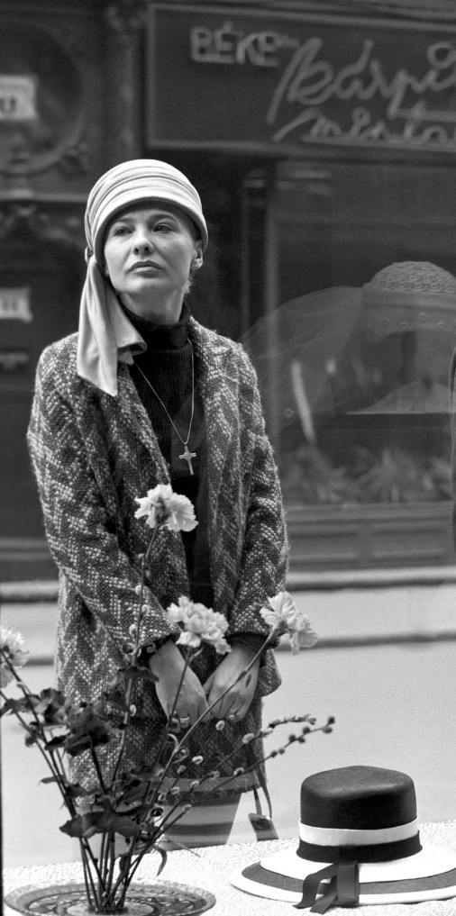
Hölgyeim és Uraim, ne tévessze meg Önöket a helyszín, nem a Műcsarnokban vagyunk, hanem színházban. Mégpedig Keleti Éva színházában. Még akkor is, ha nem csak színészek vesznek körül bennün-ket, mert a fotóművész az élet színházát varázsolja elénk ebben a négy teremben. Az első háromban Keleti Éva riporteri múltját mutatja be, az MTI-nél töltött idő-szak alatt készült fényképeket, és itt szere-pelnek a régi sztárfotói, a táncelőadásokról készült képei. Talán kevesen tudják, hogy balerina szeretett volna lenni, s noha Nádasdi mesternél tanult is egy darabig, adottságai mégsem találtattak alkalmasnak a táncra, de meglelt fotográfusi hivatásá-ban tovább élt szerelme a balett iránt, lelkesen fényképezte az Opera meg a két híres vidéki balett, a pécsi meg a győri együttesét, egyik legcsodálatosabb képe az EXTÁZIS, a bravúrosan elkapott pillanat a hófehér ruhás, lebegő, szinte pillangó-ként felröppeni készülő balerináról.
Törőcsik Mari színész egy kalapbolt előtt, 1970
Keleti Éva a fotózás olyan mestere-itől tanult, mint Vadas Ernő vagy Langer Klára, akkor, amikor a fényképezés nagy szakmai, technikai tudást követelt, talán nem volt hiába az a néhány szemeszter az ELTE kémia-fizika szakán, de min-dennél többet jelentett az a művészi ér-zék, ami nélkül nem jöhetett volna létre az a csodálatos életmű, amit évtizedek alatt létrehozott, s aminek bemutatására most a Műcsarnok felkérte. De nem csak a múlt képeit láthatjuk, a negyedik teremben ötvenhét vadonatúj portrét mutat be, ezeket március óta készítette többek között olyan művészekről, akik a múltbeli képeken is szerepelnek. Töröcsik Mari, Béres Ilona, Mácsai Pál, Gálffi László és mások mellett a fiatalabb generációi is képviselve van, mint például Tenki Réka Vagy Csányi Sándor, és olyan, akiket régen is ismert, de csak most kerültek lencsevégre, mint Maurer Dóra, Pon-gor Ildikó, őt a lányával, László Lili színész-nővel láthatjuk – egyszóval Keleti Éva meg-próbálta egybekapcsolni a múltat a jelennel.
Tímár Béla színész, 1987
Béres Ilona, Halász Judit és Torday Teri, 2019
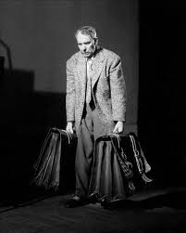
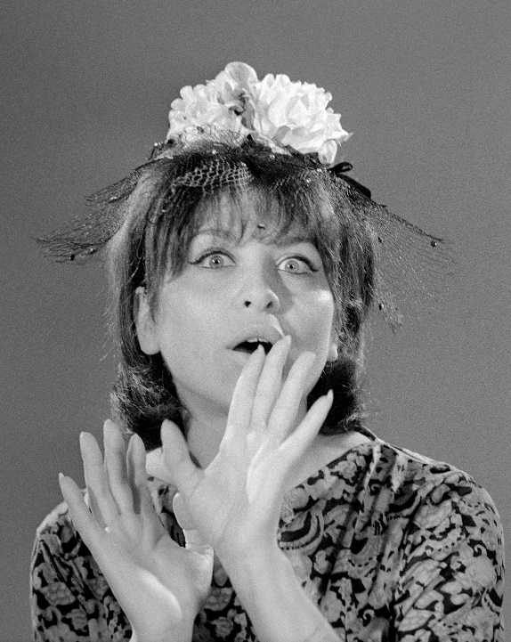
Emlékszem azokra az izgalmas délelőt-tökre, amikor a színházi próbáinkon, a pre-mier előtti napokban megjelentek a fotósok, Kattogtak a gépek, villantak a vakuk, Keleti Éva mindig ott volt. Türelmesen kereste a témát, a megfelelő, jellemző pillanatot, élesí-tette az objektívet, figyelte a fényt, mert akkor még nem úgy volt, hogy csak meg kell nyomni a gombot, és az automatizmus mindent elintéz. Nem is volt kedvére, amikor behozták a digitális fotózást, úgy vélte a gondtalanság felületessé tehet, márpedig ehhez a munkához az a türelem kell, amit ő ellesett a nagyoktól. Keleti Éva a hatvanas években lett a színházi élet képi krónikása. Azokból az időkből való fotói felbecsülhetetlen értékűek, őrzik a magyar színjátszás óriásait, akiket a legjobb szerepeikben, vagy a magánéletükben örökített meg a maradandóságnak. Láthatnánk-e magunk előtt az élet nyűgétől roskatag vállú, otromba bőröndjeit cipelő, fáradt ügynököt, ha Keleti Éva nem kattintja rá a kameráját Timár Józsefre, a nagyszerű színészre, annak utolsó szerepében? Ez a pillanat egyébként meghatározó volt Keleti Éva számára. Mert nem csak a kép sikerült remekbe, de benne is akkor támadt az a jóleső érzés, hogy foglalkozása jóval több megélhetésnél, hiszen csodás lehetőségek rejlenek a munkájában. (Egyébként az ő fotója alapján készült az új Nemzeti Színház bevezető útjára Timár József szobra.) Alig akad jelentős színész, aki ne került volna kamerája elé. Micsoda életpillanat a Gobbi Hildáról készült kép, amint Dunabogdányban kiszáll a kis Fiat 65o-eséből, előtte a földön ott a Nemzetiből kimentett dokumentum paksaméta, és éppen rágyújt egy cigarettára! Vagy ott van Ruttkai Éva és Latinovits Zoltán, ahogy lakásuk ablakpárkányára ülve kicsit megpihentek, olyan, mint egy Bernáth Aurél festmény. A fotók nem csak művészi szemléletről, de biztos szakmai tudásról is árulkod-nak, ám legfőbben a szeretetről. Keleti Éva szerette és szereti a modelljeit, tiszte-letben tarja a szokásaikat, kívánságaikat, hogy nem mondjam, raplijaikat. De eh-hez alázat kell. Engedni a kívánságok-nak, de olyan empátiával, amivel mégis elérheti azt, amit tökéletesnek gondol.
Kézdy György színész, 1990-es évek
Mácsai Pál színész-rendező, 2019
Tímár József színművész a Nemzeti Színházban, 1959
Latinovits Zoltán és Ruttkai Éva az otthonukban. Kezükben a nyolc évvel korábban róluk készített kép Shakespeare Rómeó és Júliájából, 1971
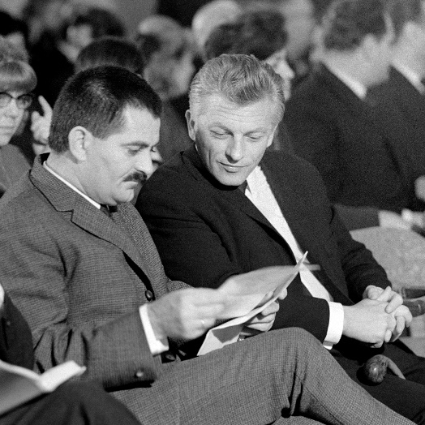
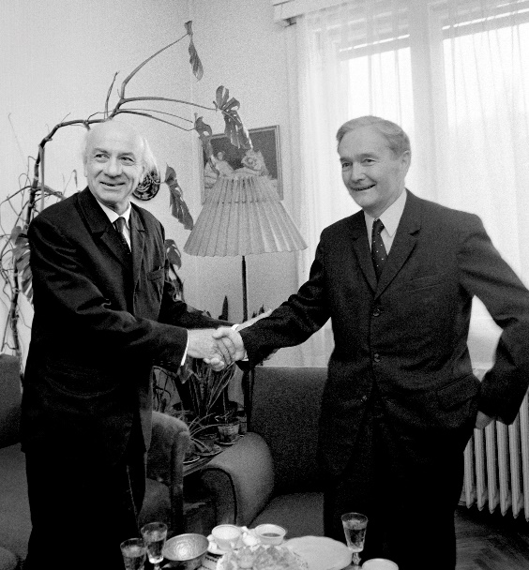
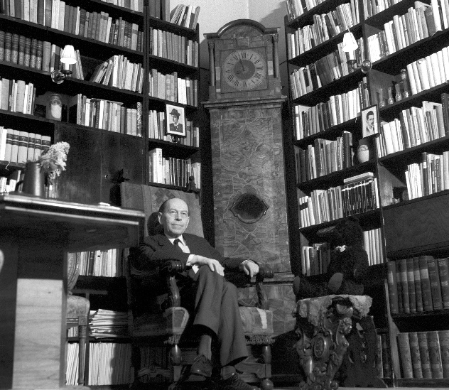
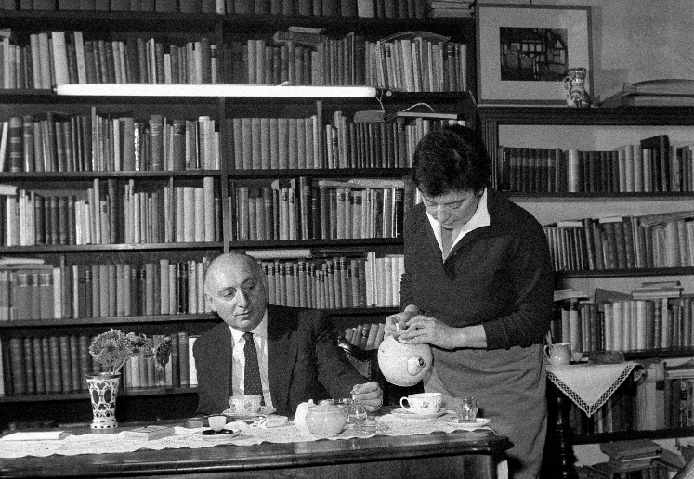
Szokta emlegetni Básti Lajost, a köztudottan nem könnyű embert. Még a pálya elején került szembe vele. Nem engedte magát alulról fotografálni, csak felülről. Mert volt egy forradás az orrán, és nem szerette volna, ha látszik. De Keleti Éva elérte, hogy mind a kétféle módon fényképezhesse, és kézhez kapva a kész fotókat, Básti belátta, hogy nem volt igaza. Empátia és pszichológiai érzék – Keleti Éva rendelkezik ezekkel a jó tulajdonságokkal. Ettől olyan jók a portréi is. A jó fotós az igazságot keresi. Az igazság nem csak szavak révén derülhet ki, az igazság ott van a személyiségben, az arcban, a gesztusokban. Ezt kell meg-találni, és Keleti Éva ezt kereste mindig a felvételeivel, a színész, a modell belső vi-lágát, igazságát, ennek kellett látszania a képeken. Mert – ahogy ő mondja – nem az esztétikai szépség az első, hanem az embe-ri érték. Alaposabban lehetett ezt a ha-gyományos technikával elérni, de nem lehetetlen a digitálissal sem. Keleti Éva hatvanévesen abbahagyta az aktív munkát, férje hosszas beteg-sége idején mellette volt, de munkált benne a fotós, ezért aztán mobiltele-fonjával készített képeket otthonában. Valójában három-négy évvel ez-előtt kezdett ismét fotografálni.
Domján Edit színész, 1964
Juhász Ferenc és Nagy László, 1966
Illyés Gyula és Németh László, 1971
Örkény István otthonában, 1971
Ezen a kiállításon olyan képek is láthatók, amiket még soha nem publikált, többek kö-zött az Írószövetség nevezetes 1985-ös kongresszusáról. Ezek már történelmi dokumentumok. De történelem az a kép is, amit 1953ban készített az akkor szü-letett négyes ikrekről. Az állam elvette őket a szüleiktől, mondván, hogy szegények és nem tudják felnevelni őket. A fóti gyermek-városba kerültek, Keleti Éva ott volt, amikor háromévesen először találkoztak a szüleikkel. Itt van ez a kép is.
Vas István író-költő és felesége Szántó Piroska festő-író, 80-as évek
Cseres Tibor, Nagy László, Illés endre, Juhász Ferenc az Írószövetség kongresszusán, 70-es évek
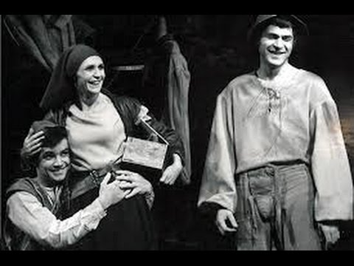
Keleti Éva Érdemes és Kiváló Művész, Balázs Béla-díjas és Kossuth-díjas, de legfőbb kitüntetése művészeti életünk és a kollégák megbecsülése. Végigélte a fényképezés átalakulását a digitalizáció térnyeréséig. Ő maga is el-fogadta ezt a változást, de ismeri esztétikai hátrányait. Különbséget tesz a kimereví-tett pillanat és az igazi fotog-rafált kép között. Aki mara-dandót akar alkotni, filmre dolgozik, mondja. Ez a kiál-lítás a maradandóság bizo-nyítéka. Fogadják szíves érdeklődéssel.
B. Brecht: Kurázsi mama, Psota Irén, Kalocsai Miklós, Papp János, 1973

Keleti Évának gratulálok, a kiállítást megnyitom.

Élet/kép Keleti Éva retrospektív kiállítása
a kiállítás kurátora: Szarka Klára
Budapest, Műcsarnok, 2019. december 11 – 2020. február 2.
Keleti Éva: Élet/képek (szerkesztette: Szarka Klára,
előszó: Szegő György)
Hamu és Gyémánt, 2019.

